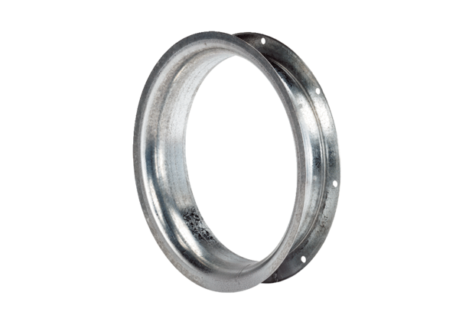Sací dýza AD 40Obsah dodávky: 1 kusSortiment: C
Typové číslo: 0180.0623Výrobce: MAICO

